**Instruction for Price Matching System**

**คู่มือการใช้งานระบบ Price Matching**

**Revesion 1.0 TH.**

**สารบัญ**

1. จุดประสงค์ 3

2. การติดตั้ง 3

3. ก่อนเริ่มใช้งานโปรแกรม 4

3.1 ตรวจสอบข้อมูล 4

3.1.1 Input folder 5

3.1.2 Output folder 5

4. Instructions 6

4.1 Starting Program 6

4.2 Input File Selection 6

4.2.1 Database File 6

4.2.2 Seller File 8

4.2.3 Start Matching File 11

4.2.4 Adjust Pricing File 13

4.2.5 Saving File 13

5. Result 14

# **จุดประสงค์**

คู่มือนี้แสดงตัวอย่างการใช้งาน Price Matching program เพื่อปรับราคาตามเงื่อนไขที่ระบุในฐานข้อมูลที่มี และแสดงวิธีการจับคู่ราคาจากข้อมูลบนเว็บไซด์

# **การติดตั้ง**

* คลิ๊กลิ้งค์เพื่อดาวน์โหลดเวอร์ชั่นล่าสุดของ ZIP ไฟล์ ดังรูป ([Link to Download](https://mbkgroups.sharepoint.com/:f:/s/AAAPricingforSeller/EiNi0CZ0wBxMjK6oNIO6wGgBHFdVVtRkzEXjhoCAuX7x7Q?e=HUnmK9)).

* รอให้ทำการดาวน์โหลดเสร็จสิ้น

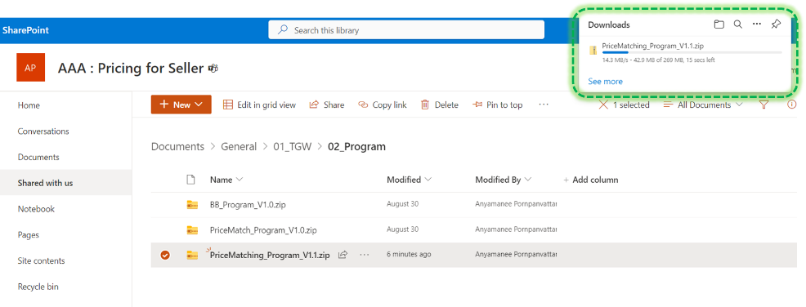

* ย้าย ZIP ไฟล์ที่ดาวน์โหลดไปไว้โฟลเดอร์ที่ต้องการ จากนั้น Extract ไฟล์ตามขั้นตอนต่อไปนี้
  + คลิ๊กขวาที่ ZIP ไฟล์ จะแสดงเมนูดังรูป

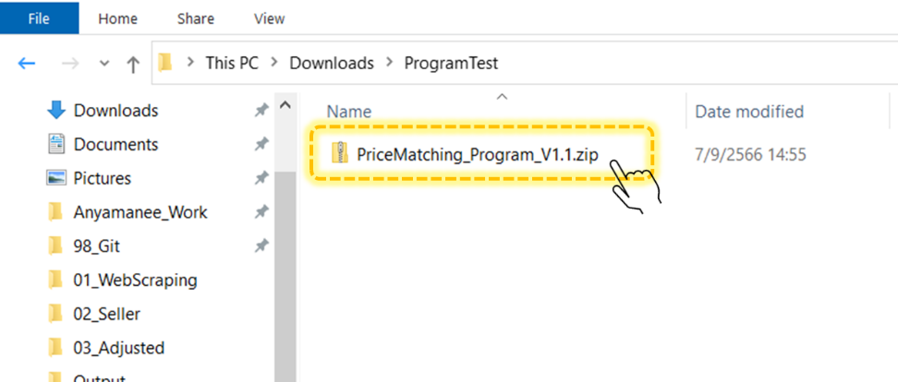

* + เลือก “Extract All.” ในเมนูที่แสดงจากกดปุ่ม “Extract” ดังรูป

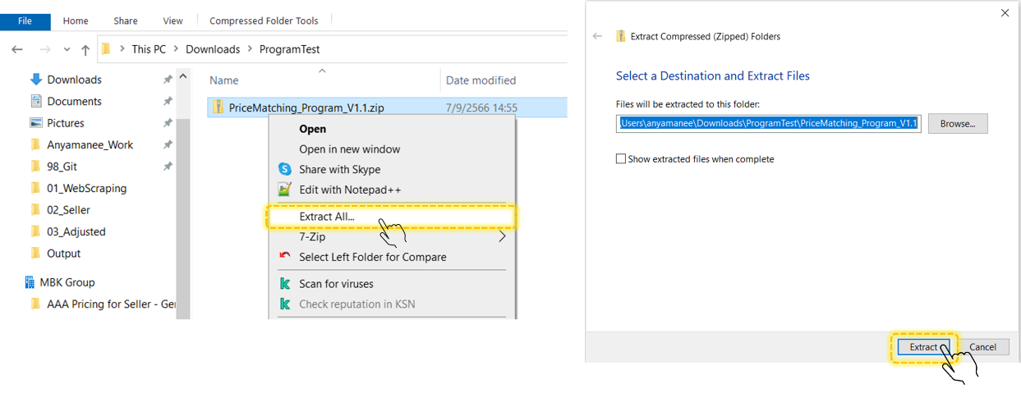

* + เมื่อแตกไฟล์เสร็จ จะแสดงโฟลเดอร์ดังรูป

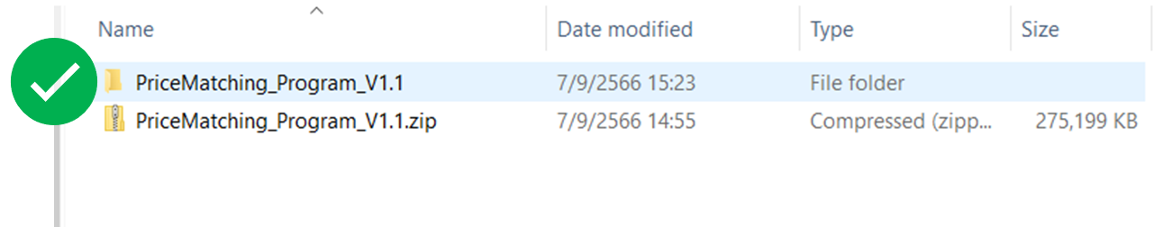

# **ก่อนเริ่มใช้งานโปรแกรม**

สามารถเข้าใช้งานโปรแกรมได้จาก EXE ไฟล์ ดังรูป เพื่อสำหรับจับคู่ราคาตลาด โดยแหล่งข้อมูลของราคาจะได้มาจากการทำ web scraping





## ตรวจสอบข้อมูล

ก่อนที่จะเริ่มต้นใช้โปรแกรม ต้องมั่นใจว่าข้อมูลได้จัดเรียงไว้ในโฟลเดอร์ input และ output ดังรูป เพื่อจะได้มั่นใจว่าการ process และ export ข้อมูล จะดำเนินการได้อย่างไม่มีปัญหา

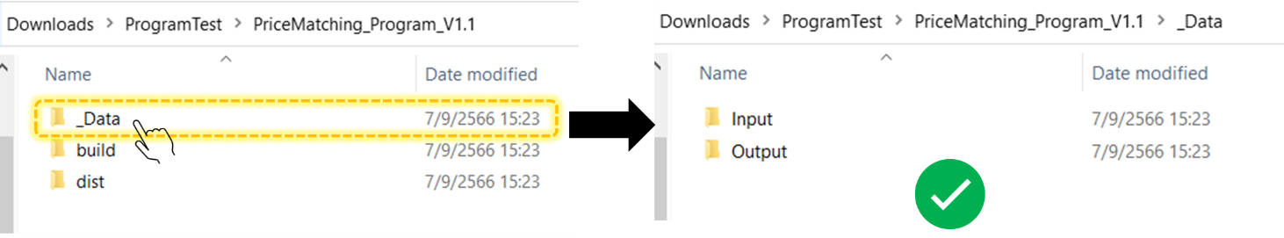

## Input folder

ภายในจะต้องมีอยู่ 4 โฟลเดอร์ โดยแต่ละโฟลเดอร์จะมีรายละเอียดตามตารางด้านล่าง

|  |  |
| --- | --- |
| Folder Name | Details |
| 01_Database | โฟลเดอร์นี้เป็นไฟล์ฐานข้อมูลหลักที่มาจาก 3 แหล่งด้วยกัน  DMS Data File: เป็นข้อมูลที่ดึงจากระบบ DMS มาโดยตรง ซึ่งจะมีรายละเอียดของรถและผู้ขาย  Website Data File: เป็นข้อมูลที่เก็บมาจากเว็บไซด์ โดยจะเป็นข้อมูลราคาของตลาดในช่วงเวลาที่เก็บ  Redbook Database File: ข้อมูลราคาจาก Redbook ที่มีรายละเอียดของรุ่นรถและประวัติของราคาก่อนหน้า |
| 02_Seller | ข้อมูลรายชื่อรถที่ทางผู้ขายส่งมาเพื่อนำรถเข้าประมูล ซึ่งมีรายละเอียดสำหรับใช้ประเมินราคารถ เช่น ยี่ห้อ , รุ่น , ปี , สภาพรถ |
| 03_Adjusted | รายการสำหรับตั้งค่าส่วนลดหรือส่วนเพิ่มในแต่ละเกรดของรถ เพื่อนำไปใช้ปรับราคาประเมินรถ |
| 04_Master | Master data ที่โปรแกรมใช้ในการจับคู่ราคารถ |

ตรวจสอบให้มั่นใจว่ามีไฟล์ที่จำเป็นอยู่ครบถ้วนในแต่ละโฟลเดอร์ เพราะโปรแกรมจำเป็นต้องใช้ข้อมูลนี้เพื่อทำการจับคู่ราคารถได้

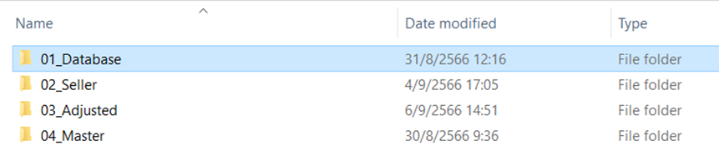

## Output folder

สำหรับเก็บผลลัพธ์ที่ได้จากโปรแกรม หลังจากที่โปรแกรม Process ข้อมูล input เรียบร้อย โดยจะบันทึก Log การทำงานของโปรแกรมและข้อมูลราคาของตลาดเทียบกับราคาที่มีการปรับแล้ว

# **เริ่มใช้งาน**

## เปิดโปรแกรม

* ดับเบิ้ลคลิ๊กไฟล์ "PriceMatching_Program.exe" ในโฟลเดอร์ "dist" โปรแกรมจะเริ่มโหลด รอซะพักจะแสดงหน้าต่างสีดำและหน้าต่างให้เลือกโฟลเดอร์ ดังรูป

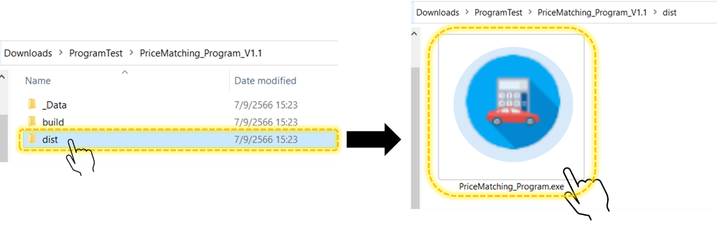

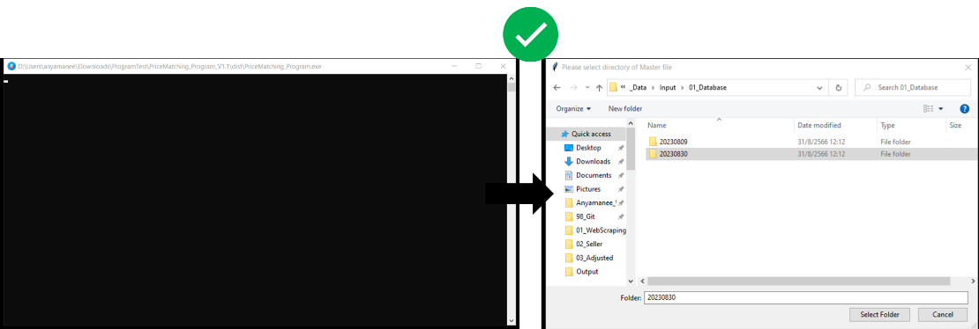

## เลือกไฟล์สำหรับ Input

## Database File

* 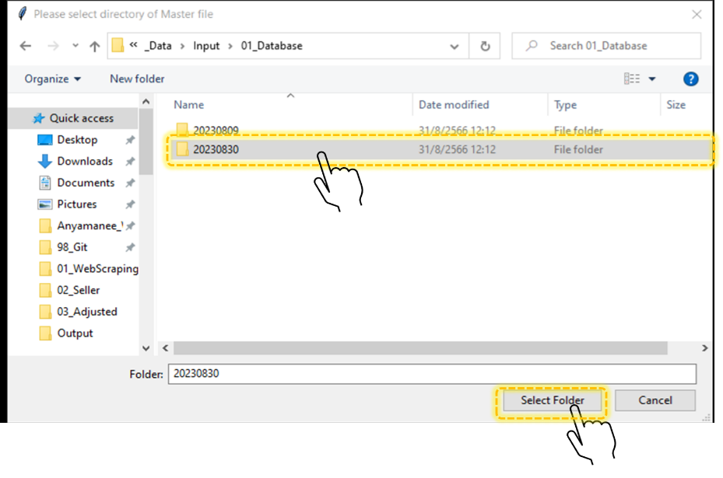เลือกไปที่โฟลเดอร์: “\PriceMatching_Program_V1.1\_Data\Input\01_Database\ (เลือกวันที่ล่าสุด) จากนั้นกดปุ่ม Select Folder
* หากเลือกโฟลเดอร์ถูกต้อง จะแสดงหน้าต่างสีดำและเปอร์เซ็นต์ในการจับคู่ข้อมูล Brand , Model , SubModel พร้อมทั้งแสดงหน้าต่างให้เลือกคอลัมน์

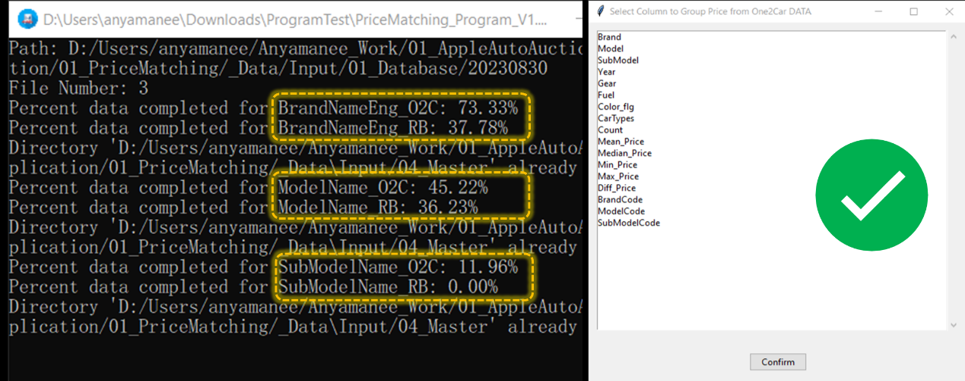

* ให้เลือกคอลัมน์ที่ต้องการจัดกลุ่มราคาของข้อมูลที่ได้จาก Website
* คลิ๊กปุ่ม "Confirm" หลังจากเลือกเสร็จแล้ว ตรวจสอบให้แน่ใจอีกครั้งก่อนกดปุ่ม

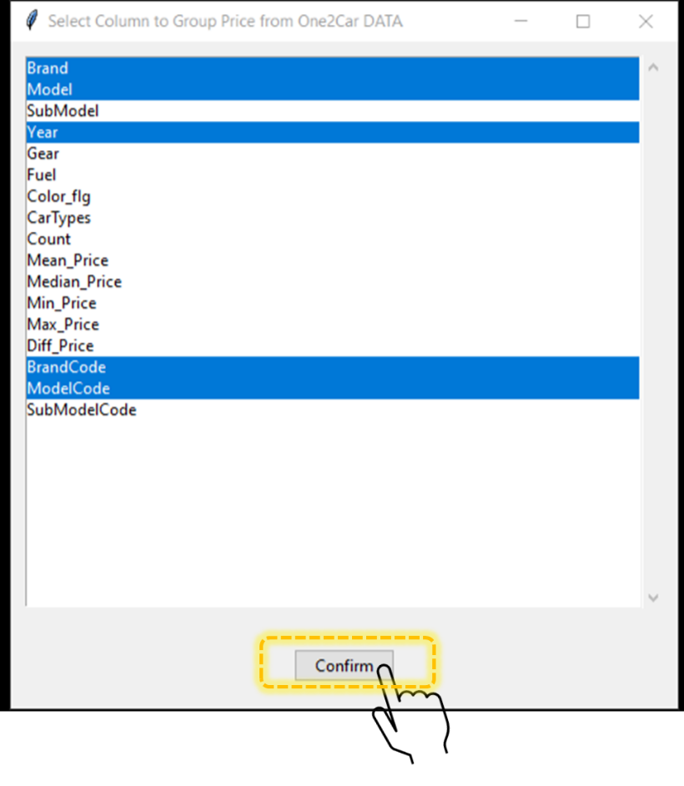

## Seller File

ไฟล์ของผู้ขายจะมีความสำคัญในการจับคู่ราคา เพื่อให้ได้ผลลัพธ์ที่ถูกต้องที่สุด ต้องเลือกไฟล์ผู้ขายให้ถูกต้อง ตามจั้นตอนที่จะแสดงดังต่อไปนี้

* 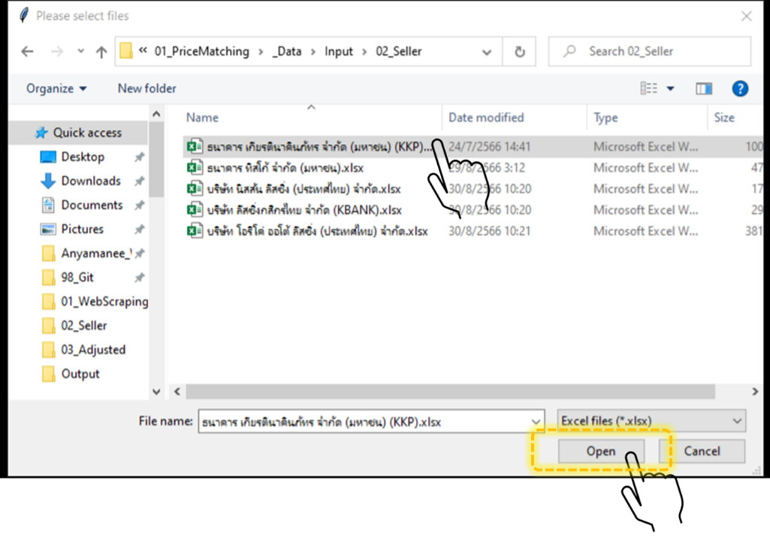เลือกไฟล์ผู้ขายที่ต้องการจากนั้นกดปุ่ม “Open"
* 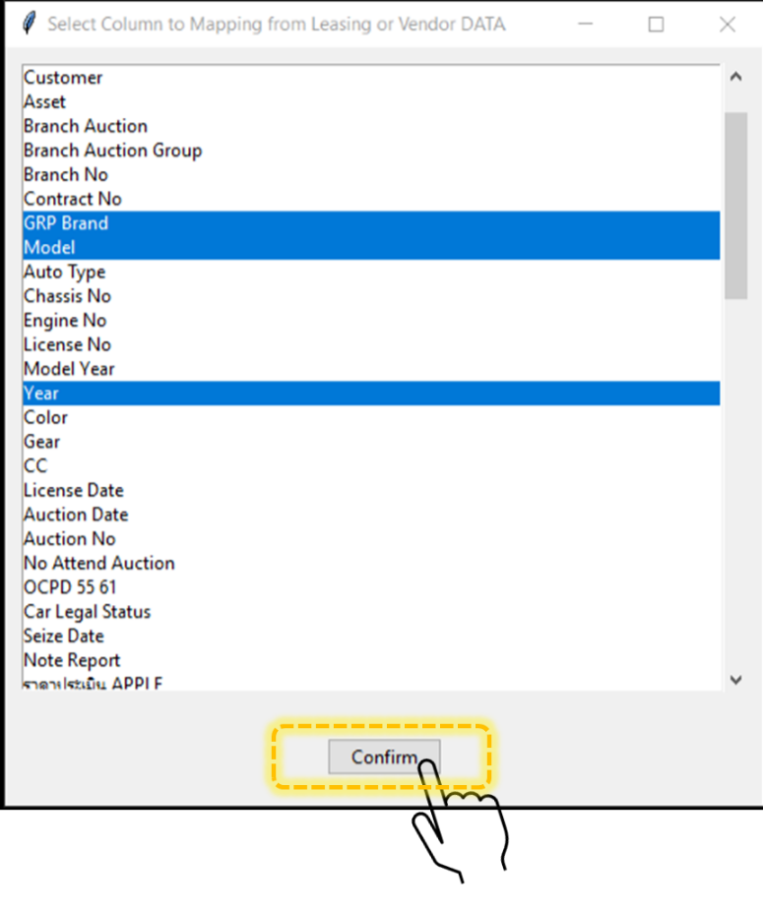เลือกคอลัมน์ที่ต้องการนำไป Mapping กับไฟล์จาก DMS จากนั้นคลิ๊กที่ปุ่ม "Confirm" หลังจากเลือกเสร็จแล้ว ตรวจสอบให้แน่ใจอีกครั้งก่อนกดปุ่ม
* เลือก Map คอลัมน์จากฝั่งซ้าย จากนั้นคลิ๊กเลือก Dropdown เพื่อเลือกคอลัมน์ที่จะทำการ Map จากนั้นกดปุ่ม "Map" จะแสดงรายการที่ Mapping ในช่องด้านล่าง

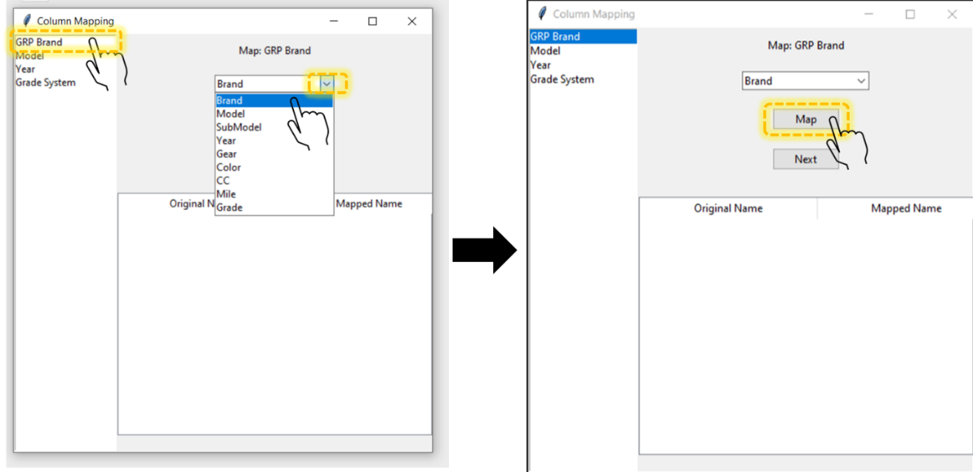

* To continue, click "Next" when the mapping is finished.
* เมื่อเลือก Mapping คอลัมน์จนครบ จากนั้นกดปุ่ม "Next" เพื่อไปต่อ

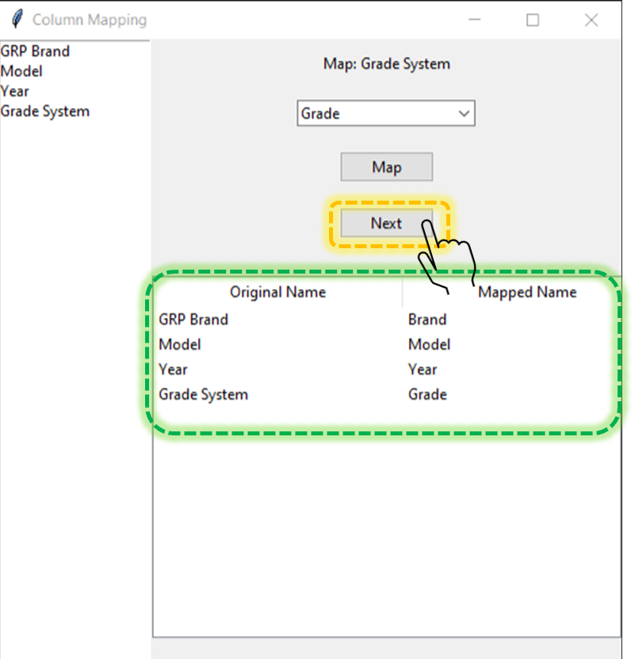

## Start Matching File

* เลือกคอลัมน์ที่จะใช้เป็น KEYS คอลัมน์สำหรับ Mapping กับไฟล์ของผู้ขาย จากนั้นกดปุ่ม “Confirm”

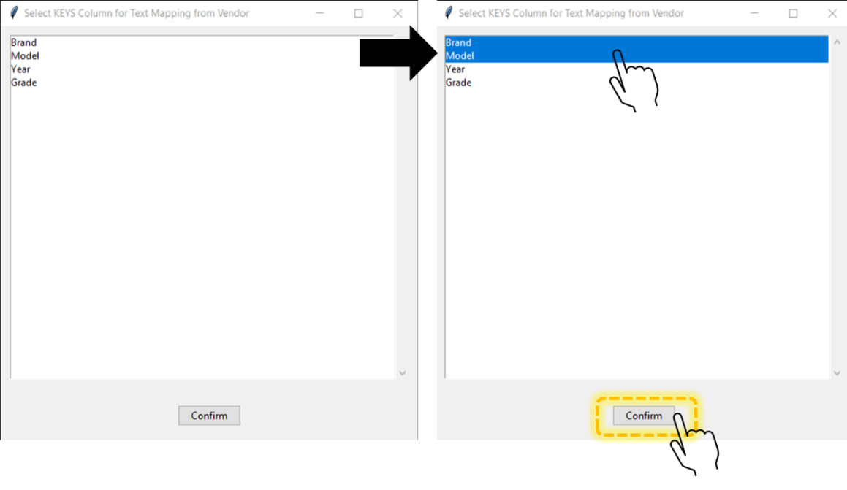

* เลือกคอลัมน์เพื่อ Merge ระหว่าง wording และ code จากไฟล์ DMS จากนั้นกดปุ่ม “Confirm” เพื่อเริ่ม price-matching process ต่อไป ต้องมั่นใจว่าเลือกคอลัมน์ในการ Mapping ที่ถูกต้อง

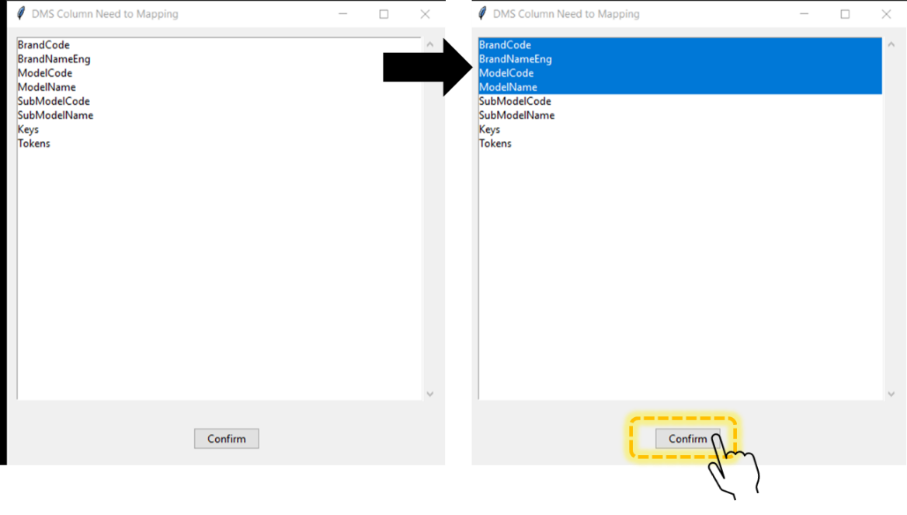

* กดปุ่ม Click to Match price Data เมื่อการ Matching เสร็จสิ้นจะแสดงหน้าต่าง ให้กดปุ่ม “OK” เพื่อไปต่อ

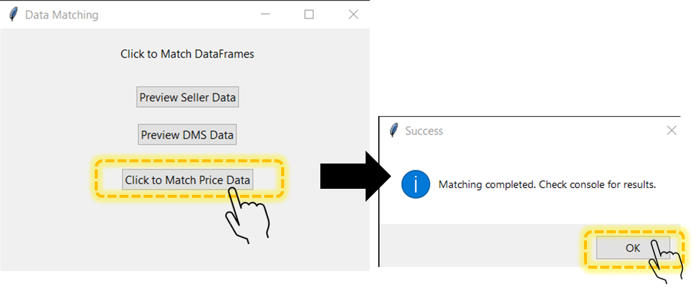

* เลือกคอลัมน์ที่ต้องการ Merge price กับไฟล์ Seller จากนั้นกดปุ่ม “Merge Price” จะแสดงผลลัพธ์ดังรูป

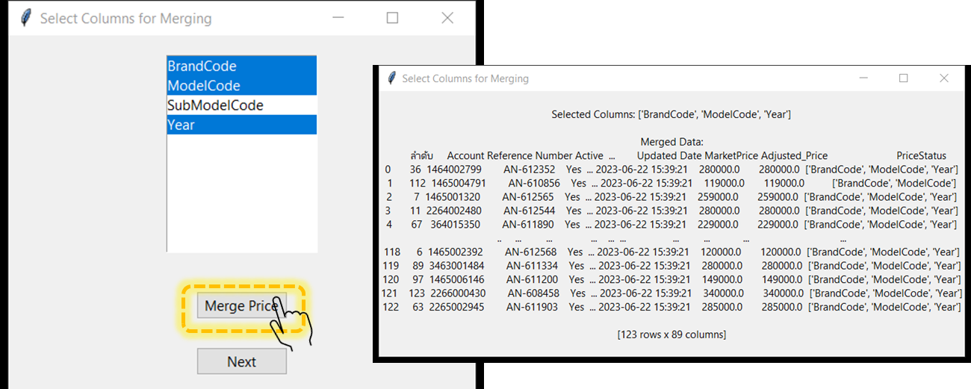

## Adjust Pricing File

* กดปุ่ม “Next” จากนั้นเลือกไปที่โฟลเดอร์ “03_Adjusted” แล้วเลือกไฟล์ Adjust ที่ต้องการ โดยดูวันที่ของข้อมูลตามรูปแบบของชื่อไฟล์ (yyyymmdd)_PriceAdjust.xlsx

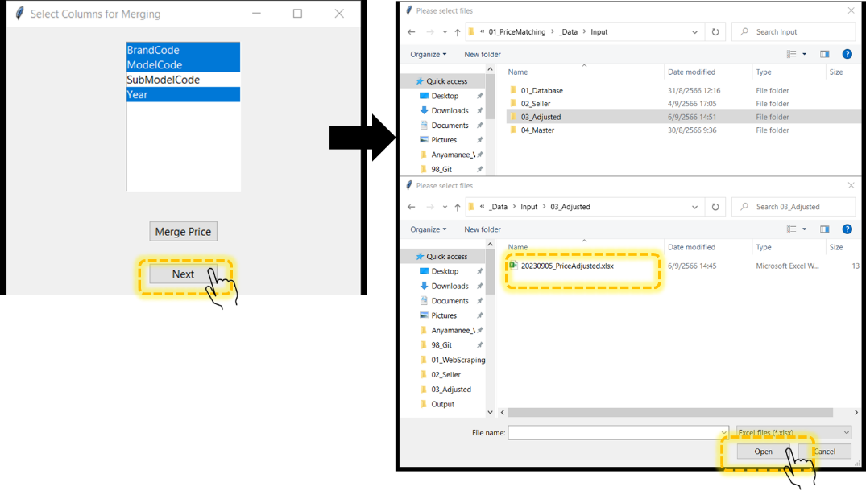

Example of Adjusted Price Template File:

ตัวอย่างข้อมูลของไฟล์ Adjusted

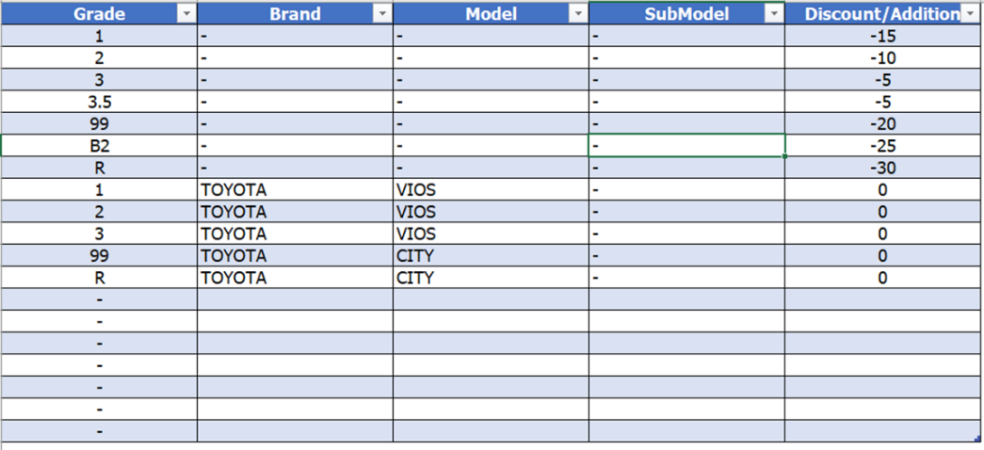

## Saving File

* 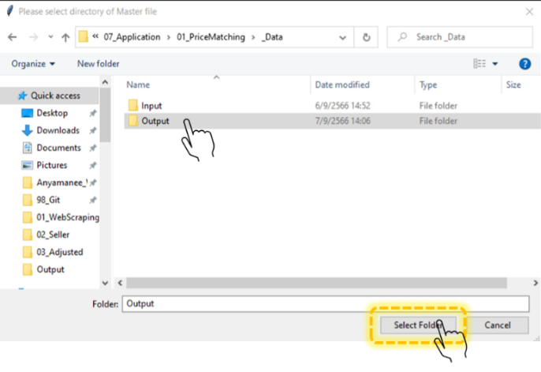เลือกโฟลเดอร์ “Output” เพื่อทำการเซฟไฟล์

# Result

ระบบจะแสดงผลลัพธ์โดยเปรียบเทียบกับราคาตลาดที่จับคู่มาแล้ว กับราคาที่ Adjusted แล้วจากเงื่อนไขที่กำหนด

ไฟล์ Output จะต้องมีคอลัมน์เพิ่มเติมดังนี้:

|  |  |
| --- | --- |
| Market Price | ราคาตลาดที่ได้จากเว็บไซด์ |
| Adjusted Price | ราคาที่ Adjusted แล้วจากเงื่อนไขที่กำหนดในไฟล์ Adjust Pricing |
| Price Status | แสดงรายละเอียดถ้าจับคู่เจอในข้อมูลราคาตลาด และใช้เงื่อนไขอะไรในการจับคู่ |

